密级：秘密
文档编号：D0000-PPC-0001-PPD-2022
项目名称：媒体播放器
项目编号：0001

概要设计
版本：0.0.4-0.0.0
2022-08-24

东软集团股份有限公司 初级人才培养中心
(版权所有，翻版必究)

总页数 | 29 | 正文 | 27 | 附录 | 1 | 生效日期 | 2022-08-23
编制 | 陶俊良 王浩 |  |  | 批准 | 王占峰

文件修改控制
修改编号 | 版本 | 修改条款及内容 | 修改日期
1 | 0.5 | 创建，主界面模块概述，系统结构图 | 2022-08-23
2 | 0.6 | 媒体播放模块概述 | 2022-08-24
3 | 0.7 | 进度条模块概述 | 2022-08-25
4 | 0.8 | 修改主界面模块类图，修改媒体播放模块概述 | 2022-08-29
5 | 0.9 | 各模块的结构图和函数概述 | 2022-08-30

目 录
1 文档概述 5
1.1 文档目的和范围 5
1.2 术语/缩略语 5
1.3 参考文档 5
2 系统结构图 5
3 模块详细概述 6
3.1 主界面模块 6
3.1.1 主界面模块功能定义 6
3.1.2 主界面模块结构 6
3.1.3 主界面模块类图 7
3.2 媒体播放模块 8
3.2.1 媒体播放模块功能定义 8
3.2.2 媒体播放模块结构 9
3.2.3 媒体播放模块类图 10
3.3进度条模块 11
3.3.1进度条模块功能定义 11
3.3.2进度条模块结构 11
3.3.3进度条模块类图 12
4 重要时序设计 13
4.1 媒体播放器时序 13
5 数据库设计 14
5.1 数据库引擎概述 14
5.2 数据库概要设计 14
6 模块接口设计 14
6.1 全局变量 14
6.2 模块间接口函数设计 14
6.2.1 主界面模块 14
6.2.2 媒体播放模块 22
6.2.3 进度条模块 25
6.3 关键数据结构定义 28
7 附录 29
7.1 模块技术点整理 29
7.2 参考文档 29

文档概述

文档目的和范围
初步设计，确定软件基本模块，为详细设计做准备。

术语/缩略语
序号 | 术语/缩略语 | 说明
1 | API | 应用程序编程接口
2 | MDK-SDK | 由GitHub 用户wang-bin，开源共享媒体播放器API

参考文档
序号 | 文档名 | 作者 | 时间 | 版本
1 | https://github.com/wang-bin/mdk-sdk/wiki/Player-APIs | wang-bin | 2022-8.28
2

系统结构图
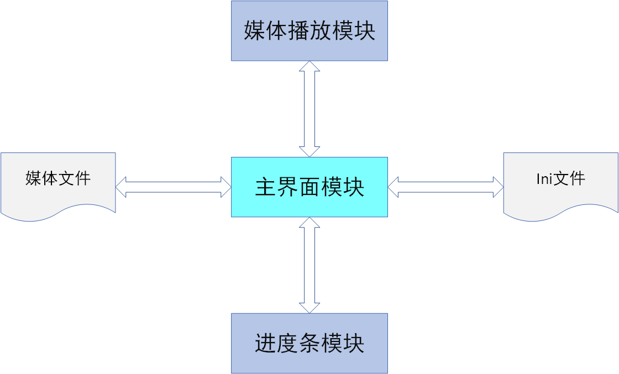
图2-1 系统结构图

模块详细概述

主界面模块

主界面模块功能定义
表3-1 主界面模块功能定义
序号 | 功能点 | 功能点详细说明
01 | 关闭界面 | 关闭视频窗口
02 | 加载媒体文件 | 将媒体文件加载到播放列表
03 | 媒体播放控制 | 快退、开始、快进、重新播放、上一媒体，下一媒体，音量控制、倍速播放控制、打开播放列表
04 | 辅助功能 | 软件帮助、快速截图

主界面模块结构
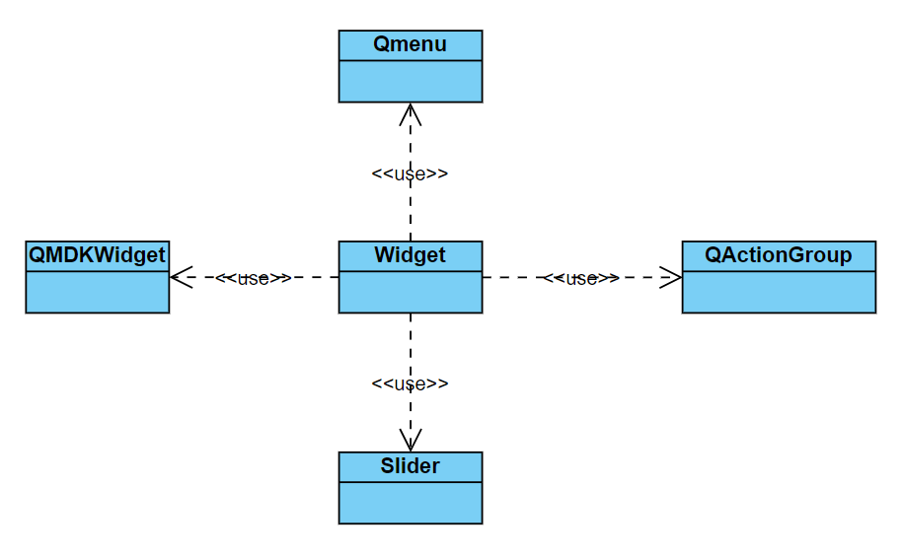

主界面模块类图
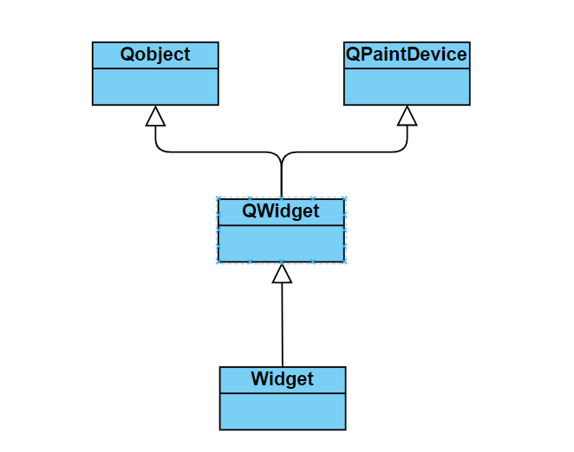

图3-1 主界面模块类图
表3-2 主界面模块接口说明
序号 | 模块名称 | 接口函数 | 函数说明
00 | 主界面 | void load_updateCaption() | 加载视频文件
01 | 主界面 | void slot_VideoWidgetEvent(int type); | 视频事件处理
02 | 主界面 | void onCustomContextMenuRequested(const QPoint &pos) | 弹出右键菜单
03 | 主界面 | void onTimeSliderHover(int pos, int value) | 鼠标悬浮于进度条上事件处理
04 | 主界面 | void onTimeSliderLeave() | 鼠标离开进度条事件处理
05 | 主界面 | void slot_onSetTimeSpeed(QAction *action) | 设置倍速播放
06 | 主界面 | void slot_onListWidgetMenu(QAction *) | 显示菜单
07 | 主界面 | void on_toolButton_load_clicked() | 加载视频文件
08 | 主界面 | void on_MediaPauseBtn_clicked() | 暂停播放
09 | 主界面 | void on_MediaResetBtn_clicked() | 重新开始播放
10 | 主界面 | void on_MediaPrevBtn_clicked() | 快退播放
11 | 主界面 | void on_MediaPlayBtn_clicked() | 开始播放
12 | 主界面 | void on_VolumeBtn_clicked() | 音量设置（静音/开启声音）
13 | 主界面 | void on_horizontalSlider_AudioValue_valueChanged(int value) | 音量条音量设置
14 | 主界面 | void on_MediaSpeedBtn_clicked() | 点击了速度设置按钮事件处理
15 | 主界面 | void on_MediaSnapshotBtn_clicked() | 截图事件处理
16 | 主界面 | void on_listWidget_videoData_itemDoubleClicked(QListWidgetItem *item) | 双击列表播放视频
17 | 主界面 | void on_checkBox_video_list_clicked(bool checked) | 显示视频列表
18 | 主界面 | void on_toolButton_close_clicked() | 关闭窗口
19 | 主界面 | void on_toolButton_pgup_clicked() | 播放上一个
20 | 主界面 | void on_toolButton_pgDn_clicked() | 播放下一个
21 | 主界面 | void slot_onMediaRotate(QAction *action) | 图像旋转
22 | 主界面 | void on_MediaRotateBtn_clicked() | 图像旋转按钮事件处理
23 | 主界面 | void on_toolButton_about_clicked() | 关于按钮事件处理

媒体播放模块

媒体播放模块功能定义

表3-3 媒体播放模块功能定义
序号 | 功能点 | 功能点详细说明
01 | 媒体播放控制 | 播放、暂停、停止、音量设置、倍速播放、图像旋转
02 | 鼠标事件处理 | 处理鼠标单击，双击、滚轮事件

媒体播放模块结构
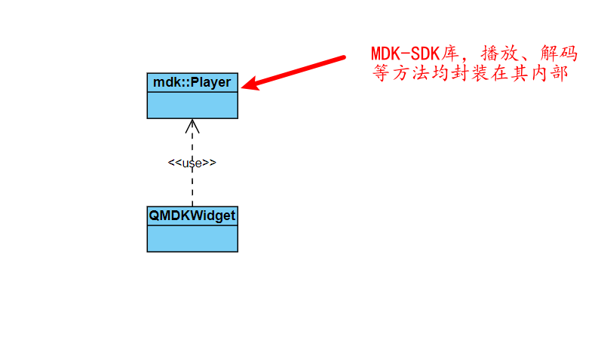

媒体播放模块类图
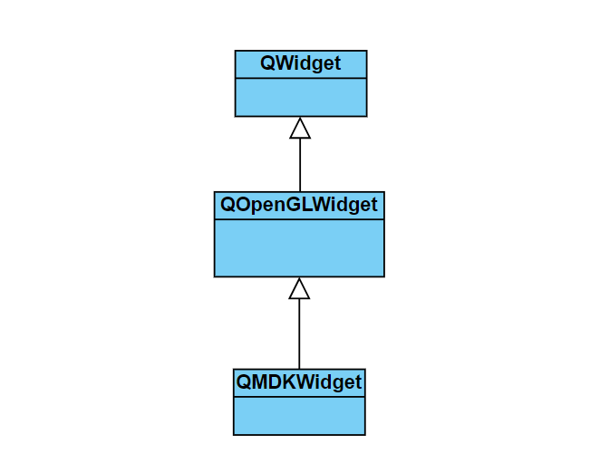
图3-2 媒体播放模块类图

表3-4 媒体播放模块接口说明
序号 | 模块名称 | 接口函数 | 函数说明
01 | 媒体播放 | void setDecoders(const QStringList& dec) | 设置解码器
02 | 媒体播放 | void setMedia(const QString& url) | 设置媒体文件
03 | 媒体播放 | void play() | 开始播放
04 | 媒体播放 | void pause() | 暂停
05 | 媒体播放 | void stop() | 停止
06 | 媒体播放 | bool isPaused() const | 是否处于暂停状态
07 | 媒体播放 | bool isStop() const | 是否处于停止状态
08 | 媒体播放 | void snapshot() | 截图
09 | 媒体播放 | void setPlaybackRate(float value) | 设置播放速率
10 | 媒体播放 | void setrotate(int degree) | 图像旋转
11 | 媒体播放 | void setMute(bool value) | 设置静音
12 | 媒体播放 | void setVolume(float value) | 设置音量
13 | 媒体播放 | int64_t duration() | 返回视频总时长
14 | 媒体播放 | int64_t position() | 当前播放进度
15 | 媒体播放 | void mouseDoubleClickEvent(QMouseEvent *e) override | 鼠标双击事件
16 | 媒体播放 | void wheelEvent(QWheelEvent *event)override | 滚轮事件处理
17 | 媒体播放 | void mousePressEvent(QMouseEvent *e)override | 鼠标按下事件处理

3.3进度条模块

3.3.1进度条模块功能定义
表3-5 进度条模块功能定义
序号 | 功能点 | 功能点详细说明
01 | 画面预览 | 将鼠标置于进度条时，小窗预览画面
02 | 单帧播放 | 鼠标点击进度条单帧播放

3.3.2进度条模块结构
仅继承QSlider类无其他引用关系，故不作图说明

3.3.3进度条模块类图
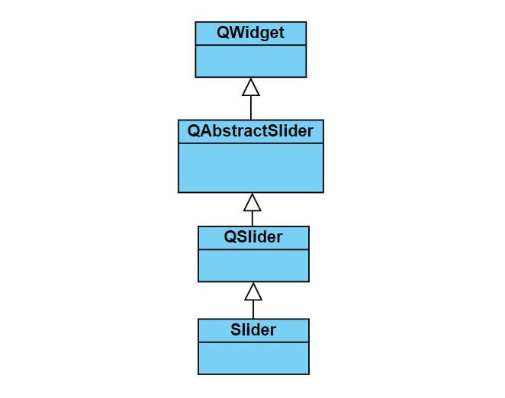
图3-3 进度条模块类图
表3-6 进度条模块接口说明
序号 | 模块名称 | 接口函数 | 函数说明
01 | 进度条 | virtual void enterEvent(QEvent* event) | 鼠标进入事件处理
02 | 进度条 | virtual void leaveEvent(QEvent *e) | 鼠标离开事件处理
03 | 进度条 | virtual void mouseMoveEvent(QMouseEvent* event) | 鼠标在进度条上移动事件处理
04 | 进度条 | virtual void mousePressEvent(QMouseEvent *event) | 鼠标按下事件

重要时序设计

媒体播放器时序
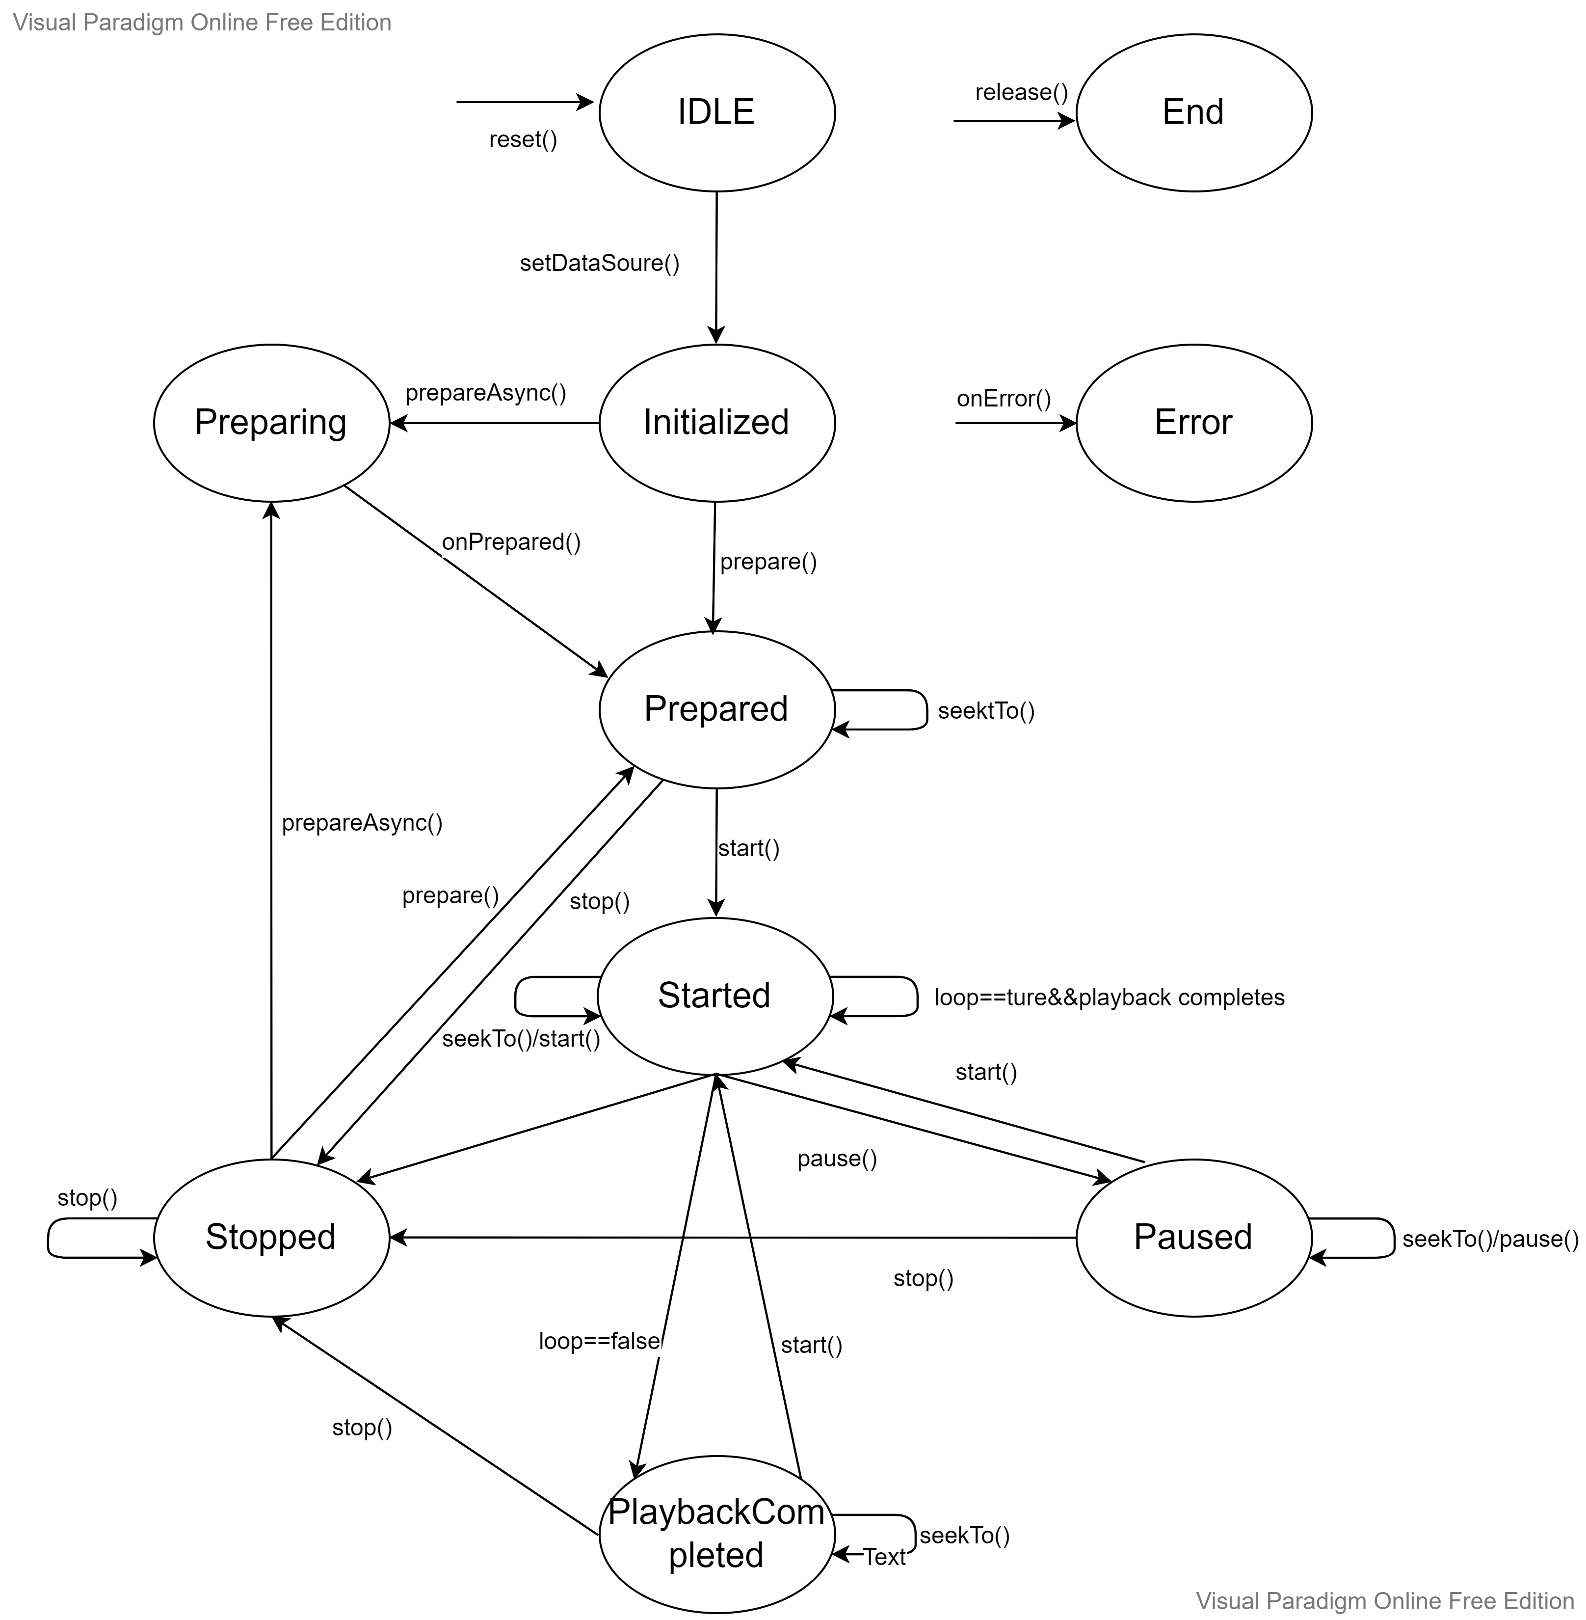

数据库设计
本项目无数据库内容。

数据库引擎概述

数据库概要设计

模块接口设计

全局变量
无

模块间接口函数设计

主界面模块

函数名 | SetStyle
文件名 | widget.cpp
功能概要 | 为程序加载样式文件
参数 | const Qstring &assFile
类型 | 变量名 |  | I/O | 说明
QFile | file |  | qssFile | 用来打开qssFile指定的样式文件
QByteArray | qss |  | file | 读取file，以便程序调用方法绑定样式文件
返回值 | 类型 | void | 说明
返回值 | 值
详细说明
通过参数传递样式文件名，方法内部打开并读取文件内容，获得文件内容后调用方法为程序绑定样式文件
使用注意事项

函数名 | UI_InitConfig
文件名 | widget.cpp
功能概要 | UI界面初始化
参数
类型 | 变量名 |  | I/O | 说明
QStringList | strSpeedItems |  | 直接赋值 | 作为播放速率显示在下方按钮上
float | speeds[] |  | 直接赋值 | 为速率按钮绑定事件做准备
QActionGroup | m_TimeSpeedGrp |  | pSpeedItem | 调用方法addAction绑定pSpeedItem到对应的按钮上
QActionGroup* | pSpeedItem |  | mSpeedMenu | 调用方法addAction为pSpeedItem绑定速率
QTimer | timer |  |  | 绑定time_out信号与事件
QActionGroup | m_RotateGMenu |  | pItem | 调用方法绑定pItem到m_RotateMenu
返回值 | 类型 | void | 说明
返回值 | 值
详细说明
对UI的各个组件进行初始化和赋值，组件包括速率菜单，旋转画面，右键菜单和计时器等。
使用注意事项

函数名 | load_video_file
文件名 | widget.cpp
功能概要 | 加载视频文件
参数 | flag(bool)、file_path(QString)
类型 | 变量名 |  | I/O | 说明
QString | filename |  | file_path | 保存文件名，方便方法内部使用
返回值 | 类型 | bool | 说明
返回值 | 值 | true | 打开文件成功
返回值 | 值 | false | 文件不存在
详细说明
通过参数传入文件名，方法内部打开文件并对相关的变量，如视频总时长、视频名称、播放状态等进行赋值。
使用注意事项

函数名 | on_MediaPauseBtn_clicked
文件名 | widget.cpp
功能概要 | 实现暂停功能
参数
类型 | 变量名 |  | I/O | 说明
bool | bPause |  | ui | 调用对象MediaPauseBtn获取播放状态存放到此变量
返回值 | 类型 | void | 说明
返回值 | 值
详细说明
查询当前播放状态，鼠标左键双击切换为相反状态
使用注意事项

函数名 | on_MediaResetBtn_clicked
文件名 | widget.cpp
功能概要 | 再次播放文件
参数
返回值 | 类型 | void | 说明
返回值 | 值
详细说明
内部调用load_video_file方法重新载入文件
使用注意事项

函数名 | on_MediaPrevBtn_clicked
文件名 | widget.cpp
功能概要 | 快退10秒
参数
返回值 | 类型 | void | 说明
返回值 | 值
详细说明
调用seek方法改变当前播放位置
使用注意事项

函数名 | on_MediaPlayBtn_clicked
文件名 | widget.cpp
功能概要 | 快进10秒
参数
返回值 | 类型 | void | 说明
返回值 | 值
详细说明
调用seek方法改变当前播放位置
使用注意事项

函数名 | on_VolumeBtn_clicked
文件名 | widget.cpp
功能概要 | 实现静音功能
参数
返回值 | 类型 | void | 说明
返回值 | 值
详细说明
调用setMute方法实现静音功能
使用注意事项

函数名 | on_horizontalSlider_AudioValue_valueChanged
文件名 | widget.cpp
功能概要 | 拖动音量条调节音量大小
参数 | value(int)
返回值 | 类型 | void | 说明
返回值 | 值
详细说明
调用setVolume方法实现音量调节功能
使用注意事项

函数名 | on_horizontalSlider_AudioValue_valueChanged
文件名 | widget.cpp
功能概要 | 拖动音量条调节音量大小
参数 | value(int)
返回值 | 类型 | void | 说明
返回值 | 值
详细说明
调用setVolume方法实现音量调节功能
使用注意事项

函数名 | slot_onSetTimeSpeed
文件名 | widget.cpp
功能概要 | 播放速率选择
参数 | action(QAction*)
返回值 | 类型 | void | 说明
返回值 | 值
详细说明
通过AV_player调用方法setPlaybackRate实现速率切换
使用注意事项

函数名 | slot_onListWidgetMenu
文件名 | widget.cpp
功能概要 | 显示菜单
参数 | action(QAction*)
类型 | 变量名 | I/O | 说明
MENU_ITEM | item | action | 获取按下的序号，方便功能的切换
返回值 | 类型 | void | 说明
返回值 | 值
详细说明
显示菜单选项，获取对应的编号，跳转至相应的处理方法进行处理
使用注意事项

函数名 | mouseMoveEvent
文件名 | widget.cpp
功能概要 | 获取鼠标位置
参数 | event(QMouseEvent*)
返回值 | 类型 | void | 说明
返回值 | 值
详细说明
获取鼠标位置，存入m_lastPos
使用注意事项

媒体播放模块
函数名 | setDecoder
文件名 | QMDKWidget.cpp
功能概要 | 设置解码器
参数 | dec(const QStringList &)
类型 | 变量名 |  | I/O | 说明
vector | v |  | dec | 将dec保存在v中，以便设置解码器时使用
返回值 | 类型 | void | 说明
返回值 | 值
详细说明
通过参数传入解码器名称，调用方法配置解码器
使用注意事项

函数名 | resizeGL
文件名 | QMDKWidget.cpp
功能概要 | 设置页面大小
参数 | w(int)、h(int)
类型 | 变量名 |  | I/O | 说明
返回值 | 类型 | void | 说明
返回值 | 值
详细说明
通过传入参数调用方法计算得到页面的大小，从而确保不同设备可以正常显示画面
使用注意事项

函数名 | paintGL
文件名 | QMDKWidget.cpp
功能概要 | 渲染
参数
类型 | 变量名 |  | I/O | 说明
返回值 | 类型 | void | 说明
返回值 | 值
详细说明
渲染画面
使用注意事项

函数名 | mouseDoubleClickEvent
文件名 | QMDKWidget.cpp
功能概要 | 响应鼠标双击
参数 | e(QMouseEvent*)
类型 | 变量名 |  | I/O | 说明
返回值 | 类型 | void | 说明
返回值 | 值
详细说明
双击鼠标，发出信号ss_VideoWidgetEvent(1),交由对应的槽函数处理
使用注意事项

函数名 | wheelEvent
文件名 | QMDKWidget.cpp
功能概要 | 处理滑轮事件
参数 | event(QWheelEvent*)
类型 | 变量名 |  | I/O | 说明
返回值 | 类型 | void | 说明
返回值 | 值
详细说明
获取滑轮状态，发送对应的信号，交由对应的槽函数处理
使用注意事项

函数名 | mousePressEvent
文件名 | QMDKWidget.cpp
功能概要 | 处理右键点击事件
参数 | e(QMouseEvent*)
类型 | 变量名 |  | I/O | 说明
返回值 | 类型 | void | 说明
返回值 | 值
详细说明
鼠标点击，发送ss_VideoWidgetEvent(2)信号，交由对应槽函数处理
使用注意事项

进度条模块
函数名 | enterEvent
文件名 | Slider.cpp
功能概要 | 检测鼠标是否位于滑块上
参数 | e(QEvent*)
类型 | 变量名 |  | I/O | 说明
返回值 | 类型 | void | 说明
返回值 | 值
详细说明
鼠标移入，发送onEnter信号，调用QSlider中的方法进行处理
使用注意事项

函数名 | leaveEvent
文件名 | Slider.cpp
功能概要 | 检测鼠标是否离开滑块
参数 | e(QEvent*)
类型 | 变量名 |  | I/O | 说明
返回值 | 类型 | void | 说明
返回值 | 值
详细说明
鼠标移处，发送onLeave信号，调用QSlider中的方法进行处理
使用注意事项

函数名 | mouseMoveEvent
文件名 | Slider.cpp
功能概要 | 显示鼠标处视频参数
参数 | e(QMouseEvent*)
类型 | 变量名 |  | I/O | 说明
QStyleOptionSlider | opt |  |  | 通过方法initStyle Option赋值
返回值 | 类型 | void | 说明
返回值 | 值
详细说明
检测鼠标位置，发送onHover信号，调用QSlider中的方法进行处理，显示对应画面
使用注意事项

函数名 | mousePressEvent
文件名 | Slider.cpp
功能概要 | 点击跳转
参数 | e(QMouseEvent*)
类型 | 变量名 |  | I/O | 说明
QStyleOptionSlider | opt |  |  | 通过方法initStyle Option赋值
返回值 | 类型 | void | 说明
返回值 | 值
详细说明
鼠标点击进度条，根据点击位置确定是否发送sliderPressd信号或进行处理
使用注意事项

关键数据结构定义
enum MENU_ITEM
{
MENU_COPY_CLIPBOARD = 0,
MENU_SAVE_FILE_SYSTEM,
MENU_EDIT_SUBTITLE,
MENU_SHOW_SUBTITLE,
MENU_PLAY_NARRATOR,
MENU_DEL_SELECT,
MENU_DEL_ALL,
MENU_ADD_FILE,
};

enum MEDIA_STATE
{
MEDIA_NOLOAD,//视频未加载
MEDIA_LOAD,//视频加载
};

//媒体状态信息
struct MediaStateInfo
{
MEDIA_STATE state;
QString mediaName;
};

附录

模块技术点整理
调用MDK-SDK API接口

参考文档
编号 | 文档名称 | 版本 | 作者
01 | https://github.com/wang-bin/mdk-sdk/wiki/Player-APIs |  | wang-bin

